***Workshop A : Gestion du réseau d’assurance***

*Fascicule 2 : Configuration des VLANs et du protocole DTP*

**Contexte**

Après la mise en place des différents équipements réseau et la configuration des commutateurs au niveau de la zone « Banlieue Sud » **ZB**, la société STAR a décidé de créer des différents départements afin d’organiser le trafic et limiter la diffusion.

Pour ce faire, vous, en tant qu’administrateur du réseau de la société STAR, devez proposer une solution qui assure cette séparation.

**Objectifs**

A la fin de cette manipulation, en répondant aux tâches demandées, vous serez capables de :

* Faire la configuration des Réseaux Locaux Virtuels VLANs dans la Zone **ZB**
* Assurer la configuration du protocole DTP (Dynamic Trunking Protocol).

**Tâches à réaliser**

Pour cette deuxième partie du Workshop, vous êtes amenés à faire les manipulations nécessaires sur la zone **ZB** pour accomplir les tâches suivantes :

* Affichage de la configuration courante des VLANs
* Création des nouveaux VLANs
* Suppression d’un VLAN existant
* Affectation des interfaces au VLAN correspondant
* Suppression d’une interface d’un VLAN
* Configuration d’une liaison trunk 802.1Q entre les commutateurs

**Partie 1 : Affichage de la configuration courante des VLANs**

Vous allez commencer par vérifier les différents VLANs déjà créés sur les différents commutateurs.

1. Affichez la liste des VLANs dans tous les commutateurs de la Zone **ZB**. Quelle commande avez-vous utilisé ?

ZB-Switch1>en

ZB-Switch1#show vlan

1. Quel est le VLAN par défaut ?

Vlan 1

1. Quel est l’état du VLAN par défaut ?

L’état du VLAN par défaut : Active

1. Quels ports sont attribués au VLAN par défaut ?

fa0/1-24   
 gig0/1-2

**Partie 2 : Création des VLANs**

Vous avez remarqué que le domaine de diffusion de la zone « Banlieue Sud » est assez important ce qui a dégradé les performances du réseau. Vous avez alors décidé de segmenter la zone **ZB** selon les départements. Le directeur de STAR vous a fourni la liste des départements de l’entreprise. Dans cette partie vous allez faire les configurations nécessaires pour accomplir cette tâche.

1. Commencez par choisir des noms significatifs des différents VLANs :

|  |  |
| --- | --- |
| Numéro VLAN | Nom |
| 21 | admin |
| 22 | a |
| 23 | b |
| 24 | c |

1. Créez et nommez les VLANs déjà mentionnés dans le tableau ci-dessus sur tous les commutateurs de la zone **ZB**. Quelles commandes avez-vous utilisé pour créer le **VLAN 21** sur le commutateur **ZB_Switch3**?

ZB-Switch3>en

ZB-Switch3#conf t

ZB-Switch3(config)#vlan 21

ZB-Switch3(config-vlan)#name admin

ZB-Switch3(config-vlan)#end

1. Vérifiez la création des VLANs sur les différents commutateurs.

Quelle commande vous permet de vérifier la création des VLANs sur **ZB_Switch4**?

ZB-Switch4#show vlan brief

1. Quel est l’état du **VLAN 21** ? Pourquoi ?

VLAN 21 EST Active car c’est l’état par défaut.

1. Quels ports sont attribués au **VLAN 21** ?

Aucun port car il faut les attribuer manuellement.

**Partie 3 : Attribution des ports VLAN**

Vous souhaitez maintenant attribuer les différents terminaux de la zone **ZB** selon le plan d’adressage suivant :

|  |  |
| --- | --- |
| **VLAN** | **Adresse réseau** |
| **Vlan 21** | **192.168.21.0/24** |
| **Vlan 22** | **192.168.22.0/24** |
| **Vlan 23** | **192.168.23.0/24** |
| **Vlan 24** | **192.168.24.0/24** |

1. Affectez les différentes interfaces des commutateurs aux VLANs correspondants.

Effectué (voir maquette) . les commandes utilisées sont :

conf t

int <port name>

switchport mode access

switchport access vlan <vlan id>

1. Précisez les commandes utilisées pour associer le **ZB-PC1** au vlan correspondant.

ZB-Switch3#conf t

ZB-Switch3(config)#int fa0/2

ZB-Switch3(config-if)#switchport mode access

ZB-Switch3(config-if)#switchport access vlan 21

ZB-Switch3(config-if)#end

1. Quelle commande permet de vérifier ce résultat ?

ZB-Switch3>show vlan brief

Le résultat sur **ZB_Switch3** :

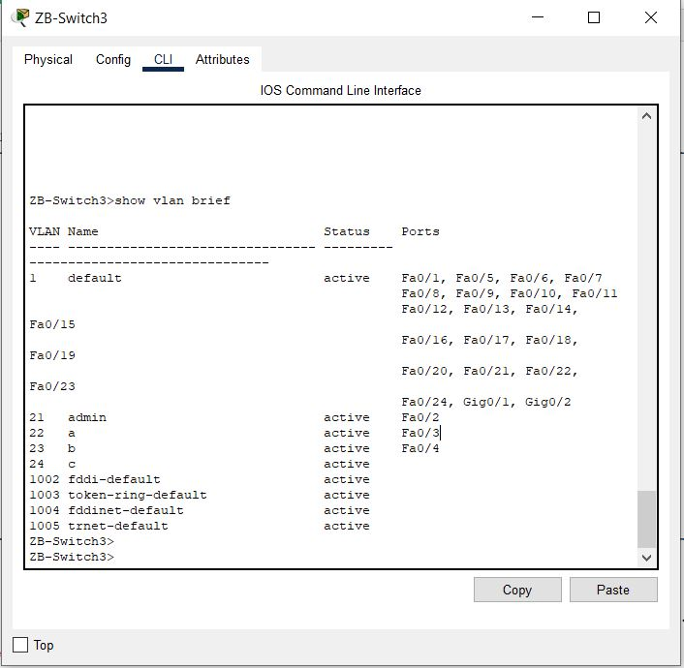

1. Est-ce que l’état du **VLAN 21** a été modifié ? Pourquoi ?

Non n’a pas été modifié

**Partie 4 : Suppression d’un VLAN**

La direction de la société STAR a décidé de supprimer l’un des départements, vous devez faire le nécessaire pour répondre à ce besoin.

1. Quelle commande avez-vous utilisé pour supprimer le VLAN en question ?

no vlan <vlan id>

1. Comment peut-on vérifier ce résultat ?

show vlan brief

1. Qu’avez-vous constaté ? Proposez une solution pour corriger le problème.

Rester dans running config

Solution : forcer la suppression

**Partie 5 : Configuration d’un vlan de gestion**

Afin d’assurer la configuration à distance des différents commutateurs, vous êtes amenés à configurer leurs interfaces virtuelles de gestion.

1. Configurez **une adresse IP** sur tous les commutateurs pour le **VLAN de gestion, VLAN 99** que vous devez créer et nommer « Gestion »**.**

(voir maquette)

1. Quelles sont les commandes nécessaires pour la configuration du VLAN de Gestion sur le commutateur **ZB_Switch5 :**

ZB-Switch5>en

ZB-Switch5#conf t

ZB-Switch5(config)#vlan 99

ZB-Switch5(config-vlan)#name gestion

ZB-Switch5(config-vlan)#int vlan 99

ZB-Switch5(config-if)#ip address 192.168.25.0 255.255.255.0

ZB-Switch5(config-if)#no shutdown

ZB-Switch5(config-if)#end

1. **ZB-PC1** peut-il envoyer une requête ping à **ZB-Laptop1**? Pourquoi ?

non, car ils n’ont pas le même vlan

1. **ZB-PC5** peut-il envoyer une requête ping à **ZB-Printer** ? Pourquoi ?

non, car ils n’ont pas le même vlan

1. **ZB-Laptop1** peut-il envoyer une requête ping à **ZB-PC6** ? Pourquoi ?

non, car ils n’ont pas le même vlan

**Partie 6 : Configuration d’un trunk 802.1Q entre les commutateurs**

Un réseau local virtuel natif est affecté à un port agrégé 802.1Q. Dans la zone **ZB**, le réseau local virtuel natif est le **VLAN 80**. Un port agrégé **802.1Q** prend en charge le trafic provenant de plusieurs réseaux locaux virtuels (trafic étiqueté), ainsi que le trafic ne provenant pas d’un réseau local virtuel (trafic non étiqueté). Le port agrégé 802.1Q place le trafic non étiqueté sur le réseau local virtuel natif. Dans cette partie, vous allez assurer cette configuration.

1. **Configuration manuelle d’une liaison trunk**
2. Créez le VLAN natif, **VLAN 80,** sur tous les commutateurs de la zone ZB et nommez-le « **Natif** ».

ZB-Switch6#conf t

ZB-Switch6(config)#vlan 80

ZB-Switch6(config-vlan)#name natif

ZB-Switch6(config-vlan)#end

(de méme pour tous les commutateurs)

1. Configurez toutes les interfaces de **ZB-Switch1** de manière à imposer le trunking**.**

conf t

vlan 80

int f0/1

switchport mode trunk

switchport nonegotiate

switchport trunk native vlan 80

1. Vous avez constaté qu’avec le mode trunk, tous les VLANs sont autorisés par défaut. Proposez une solution pour limiter l’accès uniquement aux départements existants.

switchport trunk allowed vlan 21,22,23,24

1. Comment pouvez-vous vérifier la configuration d’une liaison Trunk ?

show interface fa/01 switchport

1. Le résultat de la commande sur le commutateur **ZB_Switch1 :**

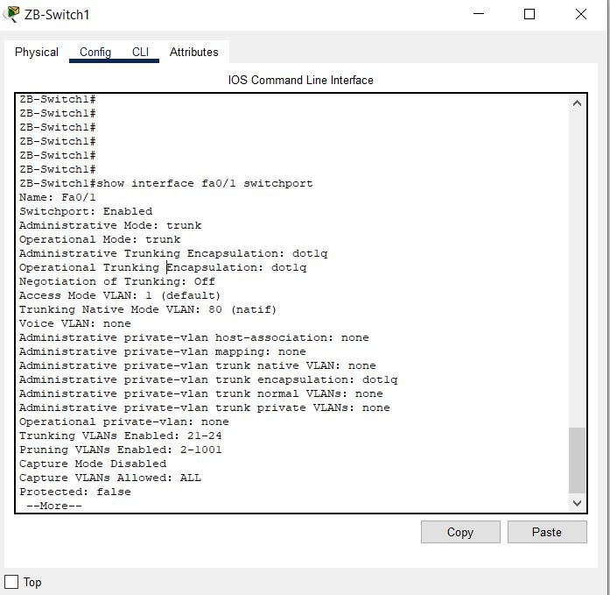

1. Affectez les différentes interfaces trunk au VLAN natif. Quelles commandes avez-vous utilisé sur **ZB_Switch1**?

ZB-Switch1(config)#interface fa0/1

ZB-Switch1(config-if)#switchport mode trunk

ZB-Switch1(config-if)#switchport trunk native vlan 80

ZB-Switch1(config-if)#no shutdown

ZB-Switch1(config-if)#exit

ZB-Switch1(config)#interface fa0/2

ZB-Switch1(config-if)#switchport mode trunk

ZB-Switch1(config-if)#switchport trunk native vlan 80

ZB-Switch1(config-if)#no shutdown

ZB-Switch1(config-if)#exit

ZB-Switch1(config)#interface fa0/3

ZB-Switch1(config-if)#switchport mode trunk

ZB-Switch1(config-if)#switchport trunk native vlan 80

ZB-Switch1(config-if)#no shutdown

ZB-Switch1(config-if)#exit

1. **Configuration dynamique d’une liaison trunk**

1. Faites les configurations nécessaires sur **ZB-Switch2** de manière à négocier le mode trunk.

ZB-Switch2 (config-if)# switchport mode dynamic desirable

1. Comment pouvez-vous vérifier cette configuration ?

ZB-Switch2# show interface fa0/1 switchport

1. Le résultat de la commande sur le commutateur **ZB_Switch2 :**

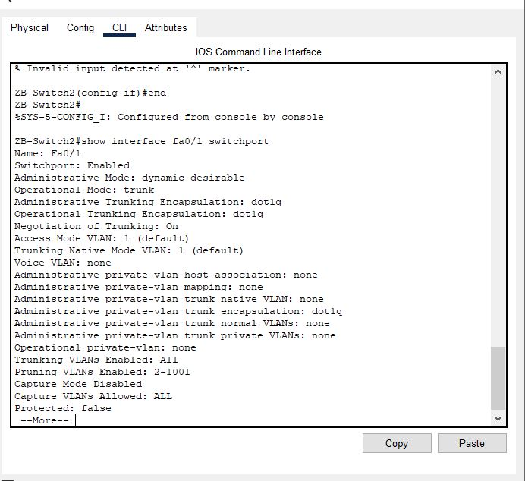

1. Affectez les différentes interfaces trunk au VLAN natif.

Quelles commandes avez-vous utilisé sur **ZB_Switch 2**?

ZB-Switch2(config)#interface fa0/1

ZB-Switch2(config-if)#switchport mode trunk

ZB-Switch2(config-if)#switchport trunk native vlan 80

ZB-Switch2(config-if)#no shutdown

ZB-Switch2(config-if)#exit

ZB-Switch2(config)#interface fa0/2

ZB-Switch2(config-if)#switchport mode trunk

ZB-Switch2(config-if)#switchport trunk native vlan 80

ZB-Switch2(config-if)#no shutdown

ZB-Switch2(config-if)#exit

ZB-Switch2(config)#interface fa0/3

ZB-Switch2(config-if)#switchport mode trunk

ZB-Switch2(config-if)#switchport trunk native vlan 80

ZB-Switch2(config-if)#no shutdown

ZB-Switch2(config-if)#exit

1. Pourquoi voudriez-vous configurer manuellement une interface en mode trunk au lieu d'utiliser le protocole DTP ?

Pour éviter les problèmes de négociation.

***Bon travail***